很多网友对社交电商卖货有很多疑虑，不知道怎么去做，看完本文，相信你可以解决以下问题：
1，如何从0搭建卖货群，教你寻找种子用户，解决信任问题
2，如何让群活跃起来，群KOL的打造
3，如何写文案，什么时间推更易卖货？
4，如何提升个人业绩
首先跟大家讲一下，我们做社交电商，包括社群运营也好，它最重要的一个核心是什么？是人。
传统电商，它做的大部分是货。
我们经营群的核心关键点是什么？就是增加信任感。
很多伙伴在刚建群的时候会问，我群建好了，人我也拉进来了，每天往里去发大量的产品和素材，没人购买怎么办？
在这里跟大家提几点建议
1# 找到你的第一批顾客
学会分析你的用户，是什么样的客户？
他的消费水平是什么？他的年龄是什么？
他在你这里购买了多少次，什么时候买的？
你都要有个做一个很好的备份和记录。
比如说第一个，很多伙伴在建群的时候，他不管三七二十一，直接把人全部拉到群里面，就直接发东西，然后开始卖，效果一定很差；
所以前期，在建群的时候你一定要做区分。
我简单归类了下，刚开始建群的一定要是拉你的A类客户，A类客户是你的亲戚朋友同学同事关系特别好，一说他对你的这个人的增信和信任感是非常强的。
你把所有的品牌的理念和你现在做什么事情跟他一讲讲清楚，他就容易接受，支持你。
前期你只要找到A类客户，快速的成交A类客户，你的同时在群里面去给你反馈好的品牌。
好客户体验，很少的钱，创造了很好的品牌的产品的价值，你的微信群才能很快的起来。
2# 树立个人IP，输出个人价值
在建群的前提是，你要给大家去灌输一个什么样的思维和习惯？
比如说你是做品牌特卖的，它的一个优势是什么？你是如何做品牌特卖的，去跟大家讲这样的一个道理。
给大家简单的举个例子，很多伙伴在刚开始建群的时候，有一个伙伴，他刚开始建群的时候，跟所有的伙伴是说建了一个群，然后通过抽奖的形式，跟大家所有的他的客户讲，今天我建群，我对接了非常多的品牌，保证正品，假一赔十。
同时今天进群的伙伴，有幸得到哪个品牌，比如说某集团的赠送的价值多少钱的产品，这样的一个动作，就让我们的客户群感觉群主非常的高大上。他能对接这么多的品牌，特卖的品牌商，这是第一个。
比如说你的抽奖的时候，你准备300到400的价值奖品，你可能把它原价说到1000多2000多，都没有关系。
重要是让这些客户群在建群的时候进群的时候，都能体验到你社群的活跃度。
千万不要上来就卖东西，上来就卖东西，会让所有人都觉得你是为了赚他们钱的。
明白这样一个道理，建群的时候一定要让让他体验到：“群主是一个不是为了赚钱，是一个为各位伙伴省钱”这样的一个社群的价值。
除了卖货以外，还要很多东西做。比如说我在社群，我这个社群宝妈比较多，我作为一个群主，我需要不断的去给它提高一个，比如说怎么带宝宝怎么喂宝宝，宝宝需要吃哪些东西，饱饱的穿搭配等等一些额外的一些技巧。
说句实话，代购在这，在你这里买东西，你的客户在你这里买东西，不单纯的是为了你的产品。
大家一定要明白这个道理，不单纯的是为了你这样的一个产品，一定是为了你个群主的KOL和形象。
3# 培养社群KOL/老顾客
举个例子，今天我们去街上买西瓜，你发现老王卖瓜的时候，在那我吆喝：“西瓜多便宜有多甜”，这时候你可能不相信，但是如果说他的门店门口有十个人在那吃着西瓜，说西瓜真的太甜了，太甜，而且价格太便宜了。
如果说你再吃了一口西瓜，发现这西瓜不甜，而且是而且发现是苦的。
这时候第一时间你不会想瓜有问题，一定会讲，这个是不是我今天的嘴有问题？是不是我今天这个嘴是苦的等等。
通过这样一个简单的例子，就让大家知道，我们在线上销售的时候，一定要去介绍产品本身以外，还要去做什么？
做比价图，做好评图，做买家秀，做客户分享的评价，以及社群的KOL的打造。
再举个简单的例子，之前网上报道有一个群有250个人，249个人都是托，只有一个人是客户，后来客户在群里花了几百万买理财。
虽然说是这个案例是负面不好的，但是在这里跟大家去讲一个道理。你在社群里面，你一定要培养自己社群的KOL客户。
通过你的奖品的赠送也好，满返也好，优惠也好，你得跟他情感的联系也好，你要让他在群里面多去给你晒单，多去做一些品牌的介绍，说白了就是说好话。
你今天发一个产品之后，他说群主这个东西我买过，质量非常好，把它买过的产品素材发群里一发，可能你今天生意就不会差。
还有，一定要养成一个建立客户档案表的一个习惯。
为什么呢？
有些新顾客，他下单买了什么样的东西？什么时间节点？
当他第二次买这样东西的时候，你就知道他一个什么样的客户属性，比如说他经常买男装，他经常买孩子的东西，经常买老年装，这样的话你做一个分类的时候。
你就知道我的客户他是需要一个这样的年龄段，需要这样的一个产品的。同时你把他的发货地址做好记录，当他下次再买的时候，问他还是上次的一个地址吗？客户会觉得你很关心她。
所以说做社群销售的时候，大家就当做谈恋爱感觉一样。
你要了解顾客的喜好，需求，提供更好的服务，展示更好的自己，这是做客户档案。
同时，还要养成一个客户主动晒单的习惯。如果说你的群里面能养成十个客户，十个消费老客户经常在你群里做晒单，你的业绩不会差的。
我提供一个非常好的社群的活跃的一个玩法，就是在它晒单了之后，你给他提供一项特殊的服务，比如说今天晒单了，你可以给他发一些小红包，也可以是随机红包；
4# 关于文案/推送时间
1，产品文案：
微信群和线下实体店不一样的是，线上需要我们很强的一个文案以及销售的能力，其实线下因为他能看到一个实物嘛，能真正的去摸到产品的一个面料，面对面的去介绍。

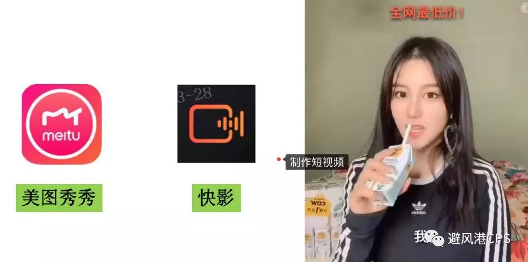

通过美图秀秀+快影，做你的专属卖货小视频
社群里面，比较难的就是你要通过你的文案，通过你的语音和图片视频的魅力，让你的客户产生信任感，同时购买。

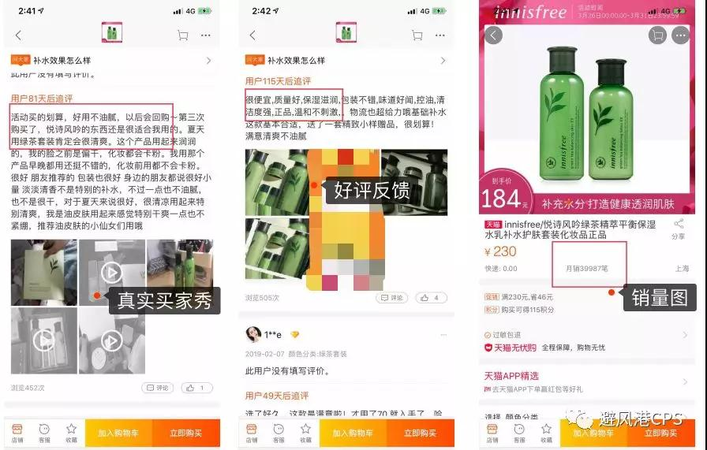

在各大电商平台收集好评反馈
比如说你做一些比价图也好，还是说去拿别人其他的订单图也好，等等买家秀也好，通过这些技巧让他体会到限时也好，限量也好，特价也好，这种销售的急促性。
这里给大家推荐三个小工具：图片转文字，美图秀秀，快影

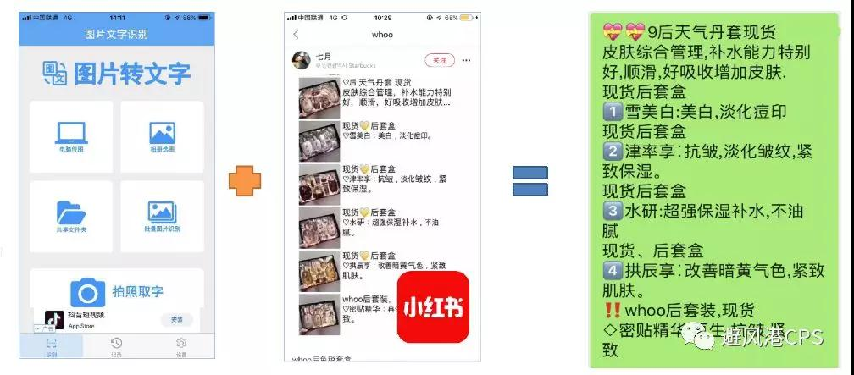

小红书+工具，做出你的专属文案
2，文案素材的推送时间：
早上因为我们大量的客户都是宝妈，早上的时候他们起来照顾一下孩子，然后去做做饭之后，7点到9点是一个产品的爆款的时间推送时间。
你把前天主推的产品，爆款的产品放在7点到9点中，
中午的时间是很多上班白领的，他休息的时候也是一个时间点。
就是晚上的时间，7点到9点的时候，也是一个素材发送的很好的时间段。
3，产品预告
很多伙伴我不知道很多伙伴，有没有提前去做预告产品预告这块。
因为你不知道今天她想买什么东西，你推荐的东西，可能就不适合她，但是如果说前一天晚上，你在群里去做了产品预告，可能主要推荐40个品牌到50个品牌，告知他们有这么多的品牌。他会告诉你，这个品牌想买，所以说大家一定要去做商品预告。
5# 如何提升自己的个人业绩
第一，提升客户数量。
举个简单的例子，客户数你现在的客户数量是一百人，你想你的个人业绩倍增，这个月做了1万，下个月做2万，如何做2万，可以从你的客户数量去提升，把一百人提升到200人。
第二，优化客户服务。
比如说他经常在你这里不买东西的人，在你群里不下单的人，你如何通过技巧通过服务让他去下单。如何通过客户服务，让老顾客多下单。
第三，拉高成交价。
客户每买一单的时候，你要去给他一个做搭配穿搭的推荐。
前两天我卖海澜之家的品牌，有一个新客户过来说，要买一个海澜之家的衣服，这时候我去跟他去做推荐。我给他说，别看衣服只有三十几块钱，比较便宜，我其他客户一天一次就买了十件，我把截图发给她。
我说，你在穿搭一个裤子，这个裤子也只卖三十几块钱。而且父亲节了，你买一套，你再送给父亲一件，光丝棉的14块钱的短袖，这位客户一下就买了六件。
这个例子就说明说当我们业绩不好的时候，或者说当你的业绩提升的时候，你要做一个客单价成交。
第四，千人千面，推荐商品。
很多人都会遇到选品的困难，抱怨说客户买了产品，他说不好，质量不好，做工不好等等。
举一个的非常简单的例子，如果说你的客户群体都是40岁50岁的，你今天给他介绍一个50块钱的产品，它的面料是聚酯纤维的，你觉得你的客户收到了，他的产品体验会很好。
为什么？年纪越大的客户，他追求的是什么？是产品的品质，不是价格，他收到产品第一时间，会摸这个产品的面料
我不知道大家有没有同感，第一时间会摸面料，舒适感怎么样？版型怎么样？是否贴身，透气，是否是纯棉的，是否是蚕丝的等等。
这种是客户真实触摸到的。
通过例子跟大家讲，大家在选品的时候，一定是把你的客户他的需求弄清楚，弄明白之后，再去跟他针对性的做品牌推荐，一定是事半功倍的。
6# 社群卖货复盘
如果说你的社群出现了现在业绩的上的一些问题，你要做好两项：
第一项做好，个人业绩倍增。
一，增加客户数量，拉新吸粉。
二，增加你的客户连带率，他买一件，你要想办法让他两件买两件，你要推荐他给他的家人去买，给家人去买。
三，提升你的销售技巧。
比如说通过一些限时限量，通过微商水印截图的工具，还有一些视频制作的方法，比价图，帮助你快速的成交。
第二项，做团队，收益翻倍。
有些人说了团队业绩倍增，是不是把我群里的所有客户都发展成代理，都开发成代理，不是这样的。
作为团结业团队业绩倍增，你要找出你微信群里面这些人，哪些是你的消费客户，哪些是想赚钱的，
很多人就是为了赚钱，他不买东西，
有人就是想省钱，想买东西，他不想卖货，他觉得卖东西和卖货这个是有损失他身份的人。
所以说在这里我们就要分清楚，找出那些想赚钱的人去帮你持续产生利润。再通过代理制度和培训，指导这批代理做起来；

